Σχεδιασμός διαδραστικής εφαρμογής

Προγραμματισμός
Εντοπισμός προβληματικού χώρου
Από την μελέτη της εκπαιδευτικής παραστατικής κινηματογραφίας διαπιστώθηκε ότι σε συγκεκριμένες περιπτώσεις δεν αποτελεί ικανοποιητικό μέσο διδασκαλίας. Το μεγαλύτερο μειονέκτημα που παρουσιάζει είναι η μεταβατικότητα στον τρόπο παρουσίασης και η μη προσαρμοστικότητα της στα χαρακτηριστικά του απευθυνόμενου κοινού. Η λύση για τα μειονεκτήματα αυτά φαίνεται να είναι η χρήση διάδρασης, παρόλα αυτά και εδώ αν δεν ακολουθηθεί μια σωστή διαδικασία σχεδιασμού, δεν θα έχουμε ένα αποδοτικό εκπαιδευτικό εργαλείο.
Ο προβληματικός χώρος είναι ο σχεδιασμός εκπαιδευτικής εφαρμογής που να βελτιστοποιεί τα αποτελέσματα της εκπαίδευσης και να ικανοποιεί τα κριτήρια της αξιολόγησης.
Επιλογή εκπαιδευτικής θεωρίας
Στην διπλωματική αυτή εργασία θεωρήθηκε ότι η ανάλυση των εκπαιδευτικών θεωριών που παρουσιάζονται στο κεφάλαιο 1, σε βάθος θα περιέπλεκε πολύ τα πράγματα και αποφασίστηκε να επιλεγεί και να χρησιμοποιηθεί κατά βάση μια εξ αυτών. Στον παρακάτω σχεδιασμό επιλέχθηκε να χρησιμοποιηθεί το κίνημα του κονστρουκτιβισμού καθώς ανήκει σε μια από τις πιο πρόσφατες και ευρέως διαδεδομένες θεωρίες εκπαίδευσης και διαθέτει ξεκάθαρες πρακτικές. Είναι μια θεωρία κοινωνικά αποδεκτή εφόσον χρησιμοποιείται στα ελληνικά σχολεία, για τους μαθητές και καθηγητές των οποίων θα σχεδιαστεί η εφαρμογή. Επίσης οι πρακτικές του κονστρουκτιβισμού μπορούν εύκολα να εφαρμοστούν σε διαδραστικές εφαρμογές λόγω των χαρακτηριστικών της διάδρασης. Στα παρακάτω βήματα σχεδιασμού θα πρέπει να λαμβάνουμε υπόψη και να χρησιμοποιούμε τις αρχές και πρακτικές της κονστρουκτιβιστικής θεωρίας.
Προγραμματισμός εργασιών
Όπως αναφέρει η Goodwin(2009) στο στάδιο αυτό πρέπει αρχικά να απαντηθούν τα παρακάτω ερωτήματα και έπειτα να γίνει χρονικός προγραμματισμός των εργασιών.
- Πόσο χρόνο μπορούμε να αφιερώσουμε στον σχεδιασμό;
Εφόσον κατά τον σχεδιασμό είναι απαραίτητη η συμμετοχή των μαθητών (ιδιαίτερα κατά τα τελευταία στάδια του σχεδιασμού), ο χρονικός περιορισμός είναι το τελευταίο βήμα σχεδιασμού που απαιτεί συμμετοχή μαθητών να έχει λήξει πριν τις 15 Ιουνίου(ημερομηνία λήξης της σχολικής χρονιάς των δημοτικών σχολείων).
Για αυτόν τον λόγο είναι απαραίτητος ο χρονικός προγραμματισμός για τα υπόλοιπα βήματα του σχεδιασμού. Πρέπει να ληφθεί υπόψη ότι παράλληλα με τον σχεδιασμό της διαδραστικής εφαρμογής θα κατασκευάζεται το έργο παραστατικής κινηματογραφίας.
- Θέλουμε να σχεδιάσουμε κάτι καινοτόμο ή να βελτιώσουμε κάτι που προϋπήρχε;
Διαδραστικές εκπαιδευτικές εφαρμογές, κυρίως με την μορφή παιχνιδιών έχουν σχεδιαστεί πολλές, για σχολικά περιβάλλοντα και μη. Σκοπός μας είναι να βελτιώσουμε τον σχεδιασμό των εκπαιδευτικών διαδραστικών εφαρμογών όπως τις γνωρίζουμε έτσι ώστε να βελτιωθούν τα αποτελέσματα της μάθησης. Οπότε δεν στοχεύουμε απαραίτητα στον σχεδιασμό καινοτομίας.
- Ποιοι είναι οι περιορισμοί;
Εκτός από τον χρονικό περιορισμό υπάρχει ο περιορισμός της προσβασιμότητας των χρηστών. Λόγω αυτού του περιορισμού θα χρειαστεί να καταφύγουμε σε μεγάλο μέρος του σχεδιασμού στην μεθοδολογία από την σκοπιά του ειδικού. Με τους χρήστες θα συνεργαστούμε μόνο στα βήματα της έρευνας και του ελέγχου της εφαρμογής με τα πρωτότυπα. Ο περιορισμός αυτός επηρεάζει επίσης την επιλογή μεθοδολογίας έρευνας καθώς κάποιες από αυτές, όπως για παράδειγμα οι συνεντεύξεις δεν είναι δυνατές.
Επειδή ο σχεδιασμός στοχεύει στην έρευνα και όχι στην πώληση της εφαρμογής δεν είναι απαραίτητος ο σχεδιασμός ολοκληρωμένης εφαρμογής. Αυτό οφείλεται και στην μη- ύπαρξη ομάδας σχεδιασμού και ειδικών στους τομείς που εμπλέκονται με τον σχεδιασμό.
Το αντικείμενο και περιεχόμενο της διαδραστικής εφαρμογής πρέπει να είναι ακριβώς το ίδιο με αυτό του έργου παραστατικής κινηματογραφίας έτσι ώστε η σύγκρισή τους να είναι έγκυρη.
Τέλος η εφαρμογή και τα μέρη που την αποτελούν δεν πρέπει να έρχονται σε αντίθεση με τις αρχές της κονστρουκτιβιστικής θεωρίας.
-Σε ποια ηλικιακή ομάδα θα απευθύνεται η εφαρμογή?(κατ επέκταση και το έργο παραστατικής κινηματογραφίας)
Όπως αναφέρθηκε παραπάνω η θεωρία του κονστρουκτιβισμού είναι καταλληλότερη μετά την απόκτηση κάποιων βασικών γνώσεων έτσι ώστε το παιδί να διαθέτει κάποια προγενέστερη γνώση πάνω στην οποία να μπορεί να χτίσει την νέα. Επίσης ο κονστρουκτιβισμός προϋποθέτει λογική σκέψη, διατήρηση και κατηγοριοποίηση εννοιών στην μνήμη έτσι ώστε το παιδί να μπορεί να βγάζει λογικά συμπεράσματα από τις εισόδους που δέχεται από το περιβάλλον του. Τέλος η θεωρία αυτή προϋποθέτει την ικανότητα χρήσης της γλώσσας καθώς επίσης η εγωκεντρική σκέψη θα πρέπει να μην είναι πολύ ισχυρή έτσι ώστε να επιτυγχάνεται η συνεργασία.
Στάδια πνευματικής ανάπτυξης.
Κατά τον Piaget(1990) η πνευματική ανάπτυξη απαρτίζεται από 4 στάδια πνευματικής ανάπτυξης:
- Αισθησιοκινητικό στάδιο(γέννηση-2)
Η περίοδος αυτή χαρακτηρίζεται από αντανακλαστικές αντιδράσεις χωρίς ακόμα να γίνεται χρήση συμβόλων. Η γνώση για τον κόσμο είναι περιορισμένη( αλλά αναπτύσσεται) επειδή βασίζεται σε φυσικές αλληλεπιδράσεις και εμπειρίες. Αρχίζει να ενεργεί σκόπιμα και αναγνωρίζει τον εαυτό του ως δράστη της ενέργειας. Διαφοροποιεί τον εαυτό του από τους άλλους. Αντιλαμβάνεται ότι τα πράγματα συνεχίζουν να υπάρχουν ακόμα και όταν δεν είναι παρόντα. Το παιδί επιτυγχάνει να διατηρήσει αντικείμενα στην μνήμη του μετά τον έβδομο μήνα από την γέννησή του. Η φυσική ανάπτυξη του παιδιού του επιτρέπει να αναπτύξει και τις πνευματικές του ικανότητες. Κατά την τελευταία περίοδο αυτού του σταδίου αναπτύσσονται κάποιες ικανότητες ομιλίας.
- Προεννοιολογικό στάδιο(2-7)
Σε αυτήν την περίοδο γίνεται χρήση συμβόλων, οι γλωσσικές ικανότητες ωριμάζουν, η μνήμη και η φαντασία εξελίσσονται αλλά η σκέψη γίνεται ακόμα με μη λογικό τρόπο. Κατηγοριοποιεί τα αντικείμενα με βάση μόνο ένα χαρακτηριστικό. Η σκέψη του είναι ακόμα εγωκεντρική. Δυσκολεύεται να λάβει υπόψη την γνώμη των άλλων.
- Στάδιο συγκεκριμένων λογικών ενεργειών(7-12)
Σε αυτό το στάδιο γίνεται λογική και συστηματική χρήση συμβόλων που συσχετίζονται με αντικείμενα από τον πραγματικό κόσμο. Το παιδί μαθαίνει να σκέφτεται λογικά . Επιτυγχάνεται η διατήρηση στην μνήμη: αριθμών, της απόστασης, της μάζας, του βάρους, του χώρου και του όγκου. Κατηγοριοποιεί τα αντικείμενα με βάση περισσότερα του ενός χαρακτηριστικά .Η εγωκεντρική σκέψη ελαττώνεται.
- Στάδιο τυπικών λογικών ενεργειών(12-ενηλικίωση)
Στο στάδιο αυτό γίνεται συσχετισμός συμβόλων με αφηρημένες έννοιες. Αρχίζει να ενδιαφέρεται για υποθετικά, μελλοντικά και ιδεολογικά προβλήματα.
Επίσης ο Rieber(1994) υποστηρίζει ότι η παραστατική κινηματογραφία ως εργαλείο διδασκαλίας είναι αποδοτικότερη σε παιδιά παρά σε ενήλικες. Αυτό συμβαίνει επειδή οι ενήλικες έχουν πιο ανεπτυγμένη την ικανότητα της νοητικής απεικόνισης μιας πληροφορίας από κείμενο ενώ τα παιδιά χρειάζονται κάποιο βοήθημα για να απεικονίσουν νοητικά την πληροφορία.
Βάση των περιορισμών της κονστρουκτιβιστικής θεωρίας, τη θεωρία των σταδίων απόκτησης γνώσης του Jonassen(1991) (αναφέρεται στο κεφάλαιο 1 ‘Συμπεράσματα’ για την θεωρία του κονστρουκτιβισμού)και της θεωρίας των σταδίων πνευματικής ανάπτυξης του Piaget, το απευθυνόμενο κοινό θα είναι παιδία που βρίσκονται στο στάδιο συγκεκριμένων λογικών ενεργειών (7-12 χρονών)καθώς σε μικρότερες ηλικίες η θεωρία αυτή δεν θα είναι αρκετά αποδοτική. Πιο συγκεκριμένα θα ασχοληθούμε με παιδιά της 6^{ης} δημοτικού ώστε να είμαστε πιο κοντά στο τελευταίο στάδιο ανάπτυξης το οποίο διαθέτει χαρακτηριστικά που κάνουν αποδοτικότερη την κονστρουκτιβιστική θεωρία.
-Ποιο θα είναι το θέμα της εφαρμογής;
Η επιλογή θέματος από την οπτική σκοπιά της εκπαιδευτικής παραστατικής κινηματογραφίας
Όπως αναφέρθηκε στο 2^{ο} κεφάλαιο στην μελέτη για εκπαιδευτικά έργα παραστατικής κινηματογραφίας, τα έργα αυτά είναι περισσότερο αποδοτικά όταν διαπραγματεύονται αφηρημένες ή συμβολικές έννοιες, πράγματα που δεν μπορούν να παρατηρηθούν στις πραγματικές τους διαστάσεις από το ανθρώπινο μάτι (μακροσκοπικά, μικροσκοπικά) και πράγματα που εμπεριέχουν δυναμικές αλλαγές όπως αναπαράσταση τροχιάς και κίνηση. Οι διαδραστικές εφαρμογές φαίνεται να μην επηρεάζονται ιδιαίτερα από το θέμα που διαπραγματεύονται αλλά υποστηρίζεται ότι αυξάνουν την εκπαιδευτική αποτελεσματικότητα των έργων παραστατικής κινηματογραφίας(βλέπε σελ. που? Κεφάλαιο2). Για να είναι δίκαια η σύγκριση των δυο μέσων καλό θα ήταν να επιλεχθεί θέμα κατάλληλο για χρήση έργου παραστατικής κινηματογραφίας.
Η επιλογή θέματος από την οπτική σκοπιά του κονστρουκτιβισμού
Έχει αποδειχθεί ότι η θεωρία του κονστρουκτιβισμού είναι αποδοτικότερη κατά την εκμάθηση γλωσσών και την διδασκαλία επιστημών σε ηλικιακές ομάδες που έχουν ήδη χτίσει κάποιες βασικές προγενέστερες γνώσεις.
Η επιρροή περιορισμών στην επιλογή θέματος
Το θέμα θα βασιστεί στην ύλη κάποιου μαθήματος της 6^{ης} δημοτικού διότι λόγω χρονικών περιορισμών δεν είναι δυνατόν να μελετηθεί και να κατασκευαστεί νέα ύλη για την εφαρμογή. Η ύλη αυτή δεν πρέπει να έχει διδαχθεί στους μαθητές για να μην επηρεαστούν τα αποτελέσματα μάθησης.
Βάση των παραπάνω παρατηρήσεων αποφασίστηκε να χρησιμοποιηθεί ύλη από το βιβλίο Γεωγραφίας της 6^{ης} δημοτικού. Το θέμα αυτό κρίνεται κατάλληλο εφόσον σχετίζεται με μακροσκοπικές και αφηρημένες έννοιες καθώς και με αναπαράσταση τροχιάς και κίνησης που βοηθούν στην αποτελεσματικότητα της παραστατικής κινηματογραφίας και ευνοεί την χρήση κονστρουκτιβιστικών πρακτικών.
Μετά από συνάντηση με τον δάσκαλο της 6^{ης} δημοτικού του 1^{ου} δημοτικού της Ερμούπολης στην Σύρο, διαπιστώθηκε ότι το κεφάλαιο που ταιριάζει με το χρονοδιάγραμμά μας είναι το (…..). Οπότε το θέμα μας είναι(…….)
Χρονικός προγραμματισμός
Όπως αναφέρει η Goodwin(2009) ο χρονικός προγραμματισμός είναι μια επαναληπτική διαδικασία γι αυτό είναι πολύ πιθανό να αλλάξει στα επόμενα βήματα του σχεδιασμού. Η πρώτη μορφή του παρουσιάζεται στον παρακάτω πίνακα.
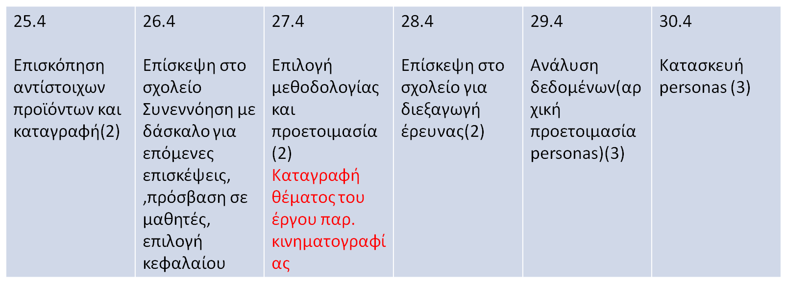
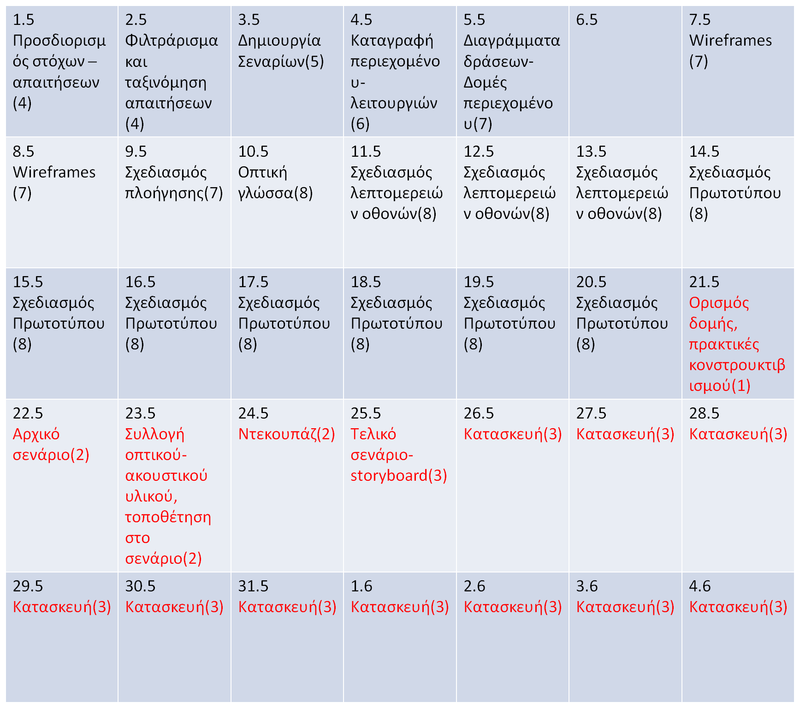
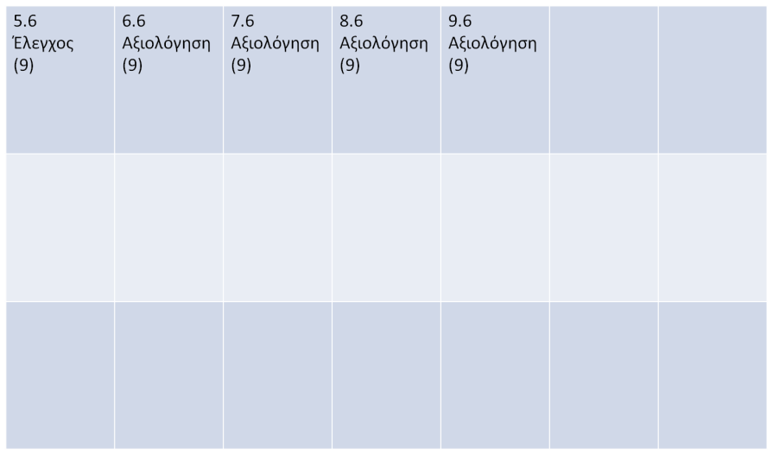
*Με μαύρο χρώμα αναγράφονται ότι σχετίζεται με την διαδραστική εφαρμογή και με κόκκινο ότι σχετίζεται με το έργο παραστατικής κινηματογραφίας.
(1)-Προγραμματισμός
(2)-Έρευνα
(3)-Ανάλυση αποτελεσμάτων έρευνας
(4)-Στόχοι, απαιτήσεις
(5)-Σενάρια
(6)-Οργάνωση περιεχομένου, λειτουργιών
(7)-Γενικός σχεδιασμός
(8)-Λεπτομερής σχεδιασμός
(9)-Αξιολόγηση, ανατροφοδότηση
(1)-Προπαραγωγή
(2)-Παραγωγή
(3)-Μεταπαραγωγή
1. Piaget, J. (1990). The child's conception of the world. New York: Littlefield Adams.

